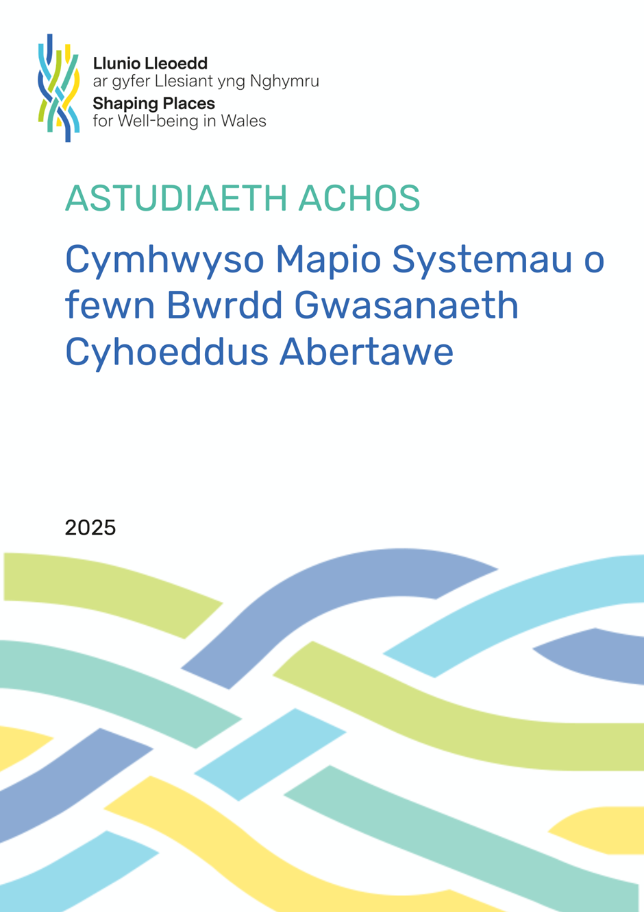


Astudiaeth Achos Mapio Systemau – Bwrdd Gwasanaethau Cyhoeddus Abertawe
- Cefndir
Amrywiaeth o ddulliau yw mapio systemau sy'n ein helpu i ddeall y rhannau a'r perthnasoedd rhyngddynt mewn system o ddiddordeb. Mae'n galluogi cyfranogwyr i gymryd dull mwy cyfannol, gan nodi cysylltiadau allweddol, dibyniaethau, a chyfleoedd i wella.
- Sefyllfa
Yn dilyn cymryd rhan mewn cyfres o weithdai mapio systemau dan arweiniad tîm Llunio Lleoedd ar gyfer Llesiant yng Nghymru (SPWW), defnyddiodd aelod o grŵp dysgu o Fwrdd Gwasanaethau Cyhoeddus Abertawe (PSB) ddiagramau a mapio systemau i archwilio'r cysylltiadau rhwng pum amcan yn eu Cynllun Llesiant:
- Trawsnewid Gwasanaethau Blynyddoedd Cynnar
- Byw'n Dda, Heneiddio'n Dda – Dinas Hawliau Dynol
- Newid Hinsawdd ac Adfer Natur
- Cymunedau Cryf
- Datblygu Cynnig Diwylliannol Integredig Abertawe
Cynlluniwyd y gweithdy i helpu Bwrdd Gwasanaethau Cyhoeddus (BGC) Abertawe i gymhwyso meddwl trwy systemau i heriau cymhleth sy'n cynnwys nifer o bartneriaid.
- Methodoleg
Y ffocws oedd datblygu mapiau systemau lefel uchel ar gyfer pob un o'r pum amcan, gan nodi rhyngberthnasau, bylchau a chyfleoedd ar gyfer cydweithio pellach. Roedd y BGC yn awyddus i gryfhau ei ddull partneriaeth drwy nodi synergedd ar draws y pum amcan blaenoriaeth. Dull Mapio System Gan ddefnyddio offeryn cydweithredol ar-lein, helpodd gweithgaredd cyn y gweithdy i nodi canlyniadau o ddiddordeb ar gyfer pob un o'r amcanion (mesurau neu newidynnau yr oedd cyfranogwyr y gweithdy yn eu hystyried yn bwysig i'r BGC a'i bartneriaethau) a ffactorau lefel uchel sy'n dylanwadu ar y canlyniadau (h.y. pethau yr oedd cyfranogwyr y gweithdy yn meddwl oedd yn gysylltiedig yn achosol â'r canlyniadau).

- Rhannwyd y cyfranogwyr yn bum grŵp yn seiliedig ar eu rôl ac amcan y BGC a oedd fwyaf perthnasol i'w meysydd gwaith. Roedd gan bob grŵp hwylusydd, a oedd yn tywys y cyfranogwyr trwy gyfres o weithgareddau ac yn sicrhau bod lleisiau pob cyfranogwr yn cael eu clywed. Cynhaliwyd gweithgareddau gan bob grŵp yn defnyddio stickies a diagram mapio.

Darlun o weithgareddau mapio

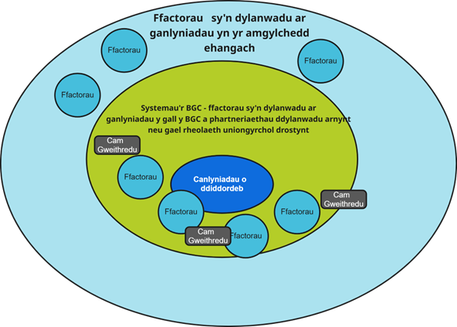

- I ddechrau, adolygodd a chytunodd pob grŵp ar y canlyniadau o ddiddordeb a nodwyd yn y gweithgaredd cyn y gweithdy.

- Yna mapiodd pob grŵp ffactorau lefel uchel yr oeddent yn teimlo a ddylanwadodd ar y canlyniadau o ddiddordeb. Yna gofynnwyd iddynt osod y ffactorau hynny yr oedd gan y BGC y dylanwad mwyaf arnynt, agosaf at y canlyniadau o ddiddordeb.

- Yna mapiodd pob grŵp y camau gweithredu cyfredol sy'n cael eu cymryd gan y BGC a'u partneriaethau yn erbyn y ffactorau. Yna ailadroddwyd y gweithgaredd ar gyfer camau gweithredu arfaethedig yn 2025/26 a nodwyd a thrafodwyd bylchau posibl.

- Yna trosglwyddwyd camau gweithredu 2025/26 ar gyfer pob amcan i ddiagram mawr ar wal. Drwy drafodaeth wedi'i hwyluso daeth holl gyfranogwyr y gweithdy ynghyd i ystyried:

  - cydgysylltiadau rhwng camau gweithredu a pherthnasoedd rhwng partneriaid sy'n cyflawni'r camau gweithredu;
  - nodi lle'r oedd cysylltiadau cryf, dim cysylltiadau (ond cysylltau oedd angen eu gwneud) a chysylltiadau gwan oedd angen eu cryfhau;
  - goblygiadau adnoddau a lle gellid wedi gwella aliniad.
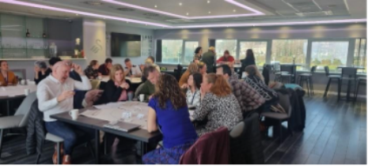
- Effaith
Mae'r mewnwelediadau a gafwyd o'r gweithdy hwn yn darparu llwybr strwythuredig ar gyfer datblygu camau gweithredu'r BGC yn ystod gweddill Cynllun Llesiant 2023-28.
“Dangosodd Gweithdy Mapio Systemau BGC Abertawe (Mawrth 2025) bŵer meddwl drwy systemau wrth wella integreiddio gwasanaethau, cydweithio amlasiantaethol, a chynllunio hirdymor. Drwy fapio rhyngddibyniaethau, rydym wedi nodi cyfleoedd i gryfhau partneriaethau, alinio adnoddau, a chreu newid cadarnhaol parhaol i gymunedau Abertawe. Mae'r mewnwelediadau a gafwyd o'r gweithdy hwn yn darparu llwybr strwythuredig ar gyfer datblygu camau gweithredu'r BGC yn ystod gweddill Cynllun Llesiant 2023-28.”
(Aelod o BGC Abertawe a Grŵp Dysgu SPWW, Mawrth 2025)
Yn dilyn y gweithdy mapio systemau, gwnaed yr argymhellion canlynol:
- Datblygu system rhannu data ar draws y BGC i wella cydlynu gwasanaethau a lleihau dyblygu.
- Ymgorffori hawliau dynol ar draws yr holl amcanion: Sicrhau bod asesiadau o’r effaith ar hawliau dynol wedi'u hintegreiddio'n llawn i bob polisi a fframwaith gwneud penderfyniadau mawr y BGC.
- Datblygu Platfform Ymgysylltu â’r Gymuned Unedig: Sefydlu canolfan ddigidol 'Un BGC' i gydlynu ymgynghoriadau cyhoeddus ac adborth ar draws asiantaethau.
- Ehangu rhaglenni hyfforddi’r gweithlu: Sefydlu hyfforddiant ar y cyd ar draws partneriaid y BGC i wella sgiliau mewn ymyrraeth gynnar, cynhwysiant digidol, a gwydnwch hinsawdd.
- Manteisio ar Fapio System Gwybodaeth Ddaearyddol (GIS) ar gyfer cyflenwi gwasanaethau: Gweithredu mapio sy'n seiliedig ar System Gwybodaeth Ddaearyddol i ddelweddu canolfannau gwasanaeth a nodi bylchau yn y ddarpariaeth.
- Alinio camau gweithredu'r BGC â'r Cynllun Datblygu Lleol (CDLl): Sicrhau bod cynllunio'r BGC yn cyd-fynd â strategaeth datblygu hirdymor Abertawe, gan gefnogi cymunedau gwydn a ffyniannus.

- Casgliad
Mae gweithdy BGC Abertawe yn enghraifft o sut y gellir defnyddio gweithgareddau mapio systemau lefel uchel i ymgysylltu â sawl safbwynt a gwella cydweithio ar draws partneriaid sy'n cyfrannu at gyflawni amcanion cynllun llesiant y BGC, gan gefnogi cynllunio strategol ac optimeiddio adnoddau.
- Dolen i’r adnoddau:
Llunio Lleoedd ar gyfer Llesiant yng Nghymru

